DAFTAR CALON TETAP
ANGGOTA DPRD KABUPATEN/KOTA
1 | Partai Kebangkitan Bangsa

NO. | NAMA LENGKAP | L/P | KAB/KOTA
Provinsi : JAWA TIMUR
DAERAH PEMILIHAN : TUBAN 1
1 | MIYADI, S.Ag., M.M. | L | TUBAN
2 | H. DODY FAKHRUDDIN, S.T. | L | TUBAN
3 | Dra. DWI HERNINGTIAS RIANA | P | TUBAN
4 | ACHMAD CHAMIM, S.Ag. | L | TUBAN
5 | MOH. ZUHRI ALI | L | TUBAN
6 | DITA SEPTERIA | P | TUBAN
7 | SISWANTO, S.T. | L | TUBAN
8 | FADLILATUL LAILI RIZA RAHMAWATI | P | TUBAN
9 | Drs. H. HASAN FAQIH, M.H. | L | TUBAN
10 | MUNIFATUR ROUFAH, A.Ma. | P | TUBAN
11 | MUHAMMAD AQIEL NASYRULLAH | L | TUBAN
L = 7 P = 4 L+P =11
DAERAH PEMILIHAN : TUBAN 2
1 | LULUK KAMIM MUZIZAT, S.H. | L | TUBAN
2 | ROFI`UDDIN, S.Pd., M.Pd.I. | L | TUBAN
3 | WAHYUNI HIDAYATI, S.H. | P | TUBAN
4 | ABDUL JALIL AZZULFIQ, S.Pd. | L | TUBAN
5 | NADYA ADIBA VIKTORIA, S.Pd. | P | TUBAN
6 | M. IDA MUSTOFA | L | TUBAN
7 | ARIFUDIN, S.E. | L | KOTA MALANG
8 | NADIA SALMA | P | TUBAN
9 | NURUL FATKHIYAH, S.E. | P | TUBAN
L = 5 P = 4 L+P =9
DAERAH PEMILIHAN : TUBAN 3
1 | MOH. SAEFULLOH PONCO EKO, S.H. | L | TUBAN
2 | ASEP NUR HIDAYATULLOH, S.I.P. | L | TUBAN
3 | AGIZCA AUREL SYERINATASYA, S.Sosio. | P | TUBAN
4 | MATDASIM | L | TUBAN
5 | MUJARI, S.T. | L | TUBAN
6 | ISTIQOMAH | P | TUBAN
7 | MUHAMMAD MASYHUR, S.Pd.I., M.Pd.I. | L | LAMONGAN
8 | MOH. ZAWAWI | L | TUBAN
9 | DEWI YULIYANTI | P | TUBAN
10 | MUHAMAD RESTU MIFTAHUL FALAH | L | TUBAN
11 | ERNA WIJAYANTI | P | TUBAN
12 | RAYMOND INTI WIRAWAN | L | TUBAN
L = 8 P = 4 L+P =12
DAERAH PEMILIHAN : TUBAN 4
1 | SYAFI`UDDIN, S.H. | L | TUBAN
2 | MUKSON, S.Pd.I. | L | TUBAN
3 | SITI ROFIQOH | P | TUBAN
4 | SUMARTONO | L | TUBAN
5 | Ir. KHOIR LAZUARDI, S.T. | L | KOTA BEKASI
6 | IRMA JAUHARATUL HUSNAH, S.Pd. | P | TUBAN
7 | FATIMAH AZZAHRO' | P | TUBAN
8 | MAS`UD HUDA | L | TUBAN
9 | H. GUNAWAN, M.Si. | L | TUBAN
L = 6 P = 3 L+P =9
DAERAH PEMILIHAN : TUBAN 5
1 | MUTAFARIDAH, S.Pd.I. | P | TUBAN
2 | FAHMI FIKRONI, S.H. | L | TUBAN
3 | SUGIARTO | L | TUBAN
4 | M. IRHAM, S.Pd. | L | TUBAN
5 | AGUNG PRATAMA | L | TUBAN
6 | ENI NAHDLIYATIN | P | TUBAN
7 | ZAKY AL AYYUBI | L | TUBAN
8 | PUTRI DWI INDAH FITRIA | P | TUBAN
9 | KARTONO | L | TUBAN
L = 6 P = 3 L+P =9
2 | Partai Gerakan Indonesia Raya
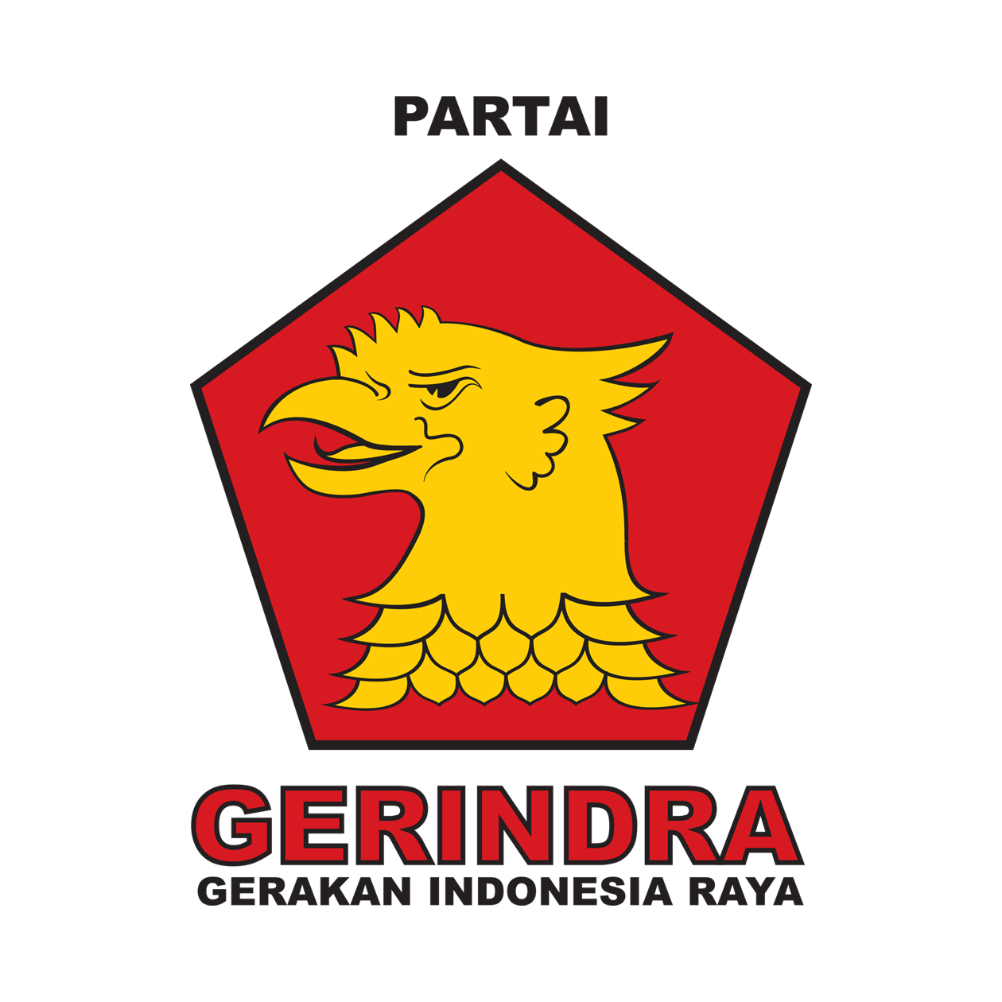
NO. | NAMA LENGKAP | L/P | KAB/KOTA
Provinsi : JAWA TIMUR
DAERAH PEMILIHAN : TUBAN 1
1 | Ir. H. BAMBANG SUMARGO | L | TUBAN
2 | MUHAMMAD ZAKKI SULTON, S.Pd. | L | TUBAN
3 | WIDIYANA SHANTI, S.T. | P | TUBAN
4 | KHAMILUDDIN | L | TUBAN
5 | EKA DHARMA PRASETYA | L | TUBAN
6 | LILIS MARIANA | P | TUBAN
7 | BUDI TRISTIANTO | L | TUBAN
8 | EKO DWI SANTOSO | L | TUBAN
9 | SITI URILILA MILLATA | P | TUBAN
10 | MOH. IFAN | L | TUBAN
11 | ST. NURASYIAH | P | TUBAN
L = 7 P = 4 L+P =11
DAERAH PEMILIHAN : TUBAN 2
1 | Hj. TRI ASTUTI, S.H. | P | TUBAN
2 | ISNAWAN ALI FAUZI, S.E. | L | TUBAN
3 | AHMAD ROZI, S.Pd. | L | TUBAN
4 | SATRIA ASDI YUDHA, S.H. | L | TUBAN
5 | MUKSIN | L | TUBAN
6 | ISTHALIA JULIANTI | P | TUBAN
7 | SUTARNO | L | TUBAN
8 | LISA BANUWATI | P | TUBAN
9 | NAJIH FARHOQ, S.H. | L | KOTA SURABAYA
L = 6 P = 3 L+P =9
DAERAH PEMILIHAN : TUBAN 3
1 | LUTFI FIRMANSYAH, S.E., M.M. | L | TUBAN
2 | SALAMUN, S.E. | L | TUBAN
3 | UMI NUR KASANAH | P | TUBAN
4 | HADI PRIYONO | L | TUBAN
5 | AHMAD ZAINUR AIN | L | TUBAN
6 | RUKAYAH | P | TUBAN
7 | ISMANU | L | TUBAN
8 | MAMPURI | L | TUBAN
9 | VARDHA APRILLANI | P | TUBAN
10 | BAYU DWI SYAH PUTRA | L | TUBAN
11 | EKA WIDYARTI | P | TUBAN
12 | ROY ADRIANTO | L | TUBAN
L = 8 P = 4 L+P =12
DAERAH PEMILIHAN : TUBAN 4
1 | SONY SUKARSONO, S.E., M.M. | L | TUBAN
2 | ABDUL NAFIQ | L | TUBAN
3 | NUR AZIZAH | P | TUBAN
4 | MUHAMMAD LUTHFI SURURI, S.Kom. | L | TUBAN
5 | KHOLID ABDUL AZIZ | L | TUBAN
6 | MITTA NURHAYATI | P | TUBAN
7 | ERICK AGUS SETYAWAN | L | TUBAN
8 | AGUS IRAWAN | L | TUBAN
9 | SITI TASLIMATUL IZZAH, S.Pd. | P | TUBAN
L = 6 P = 3 L+P =9
DAERAH PEMILIHAN : TUBAN 5
1 | ELIS YUANITA DEWI, S.Pi. | P | TUBAN
2 | ABDUL MALIK | L | TUBAN
3 | TAMSUL | L | TUBAN
4 | DEVI OKTIA SARWINDA | P | TUBAN
5 | SITI SHOBIYAH, S.E. | P | TUBAN
6 | JAAL AFIF, S.E.Sy. | L | TUBAN
7 | MIRATUL KHOIRIYAH | P | TUBAN
8 | MOH. TANTOWI FADLI, S.S. | L | TUBAN
9 | SAJI | L | TUBAN
L = 5 P = 4 L+P =9
3 | Partai Demokrasi Indonesia Perjuangan
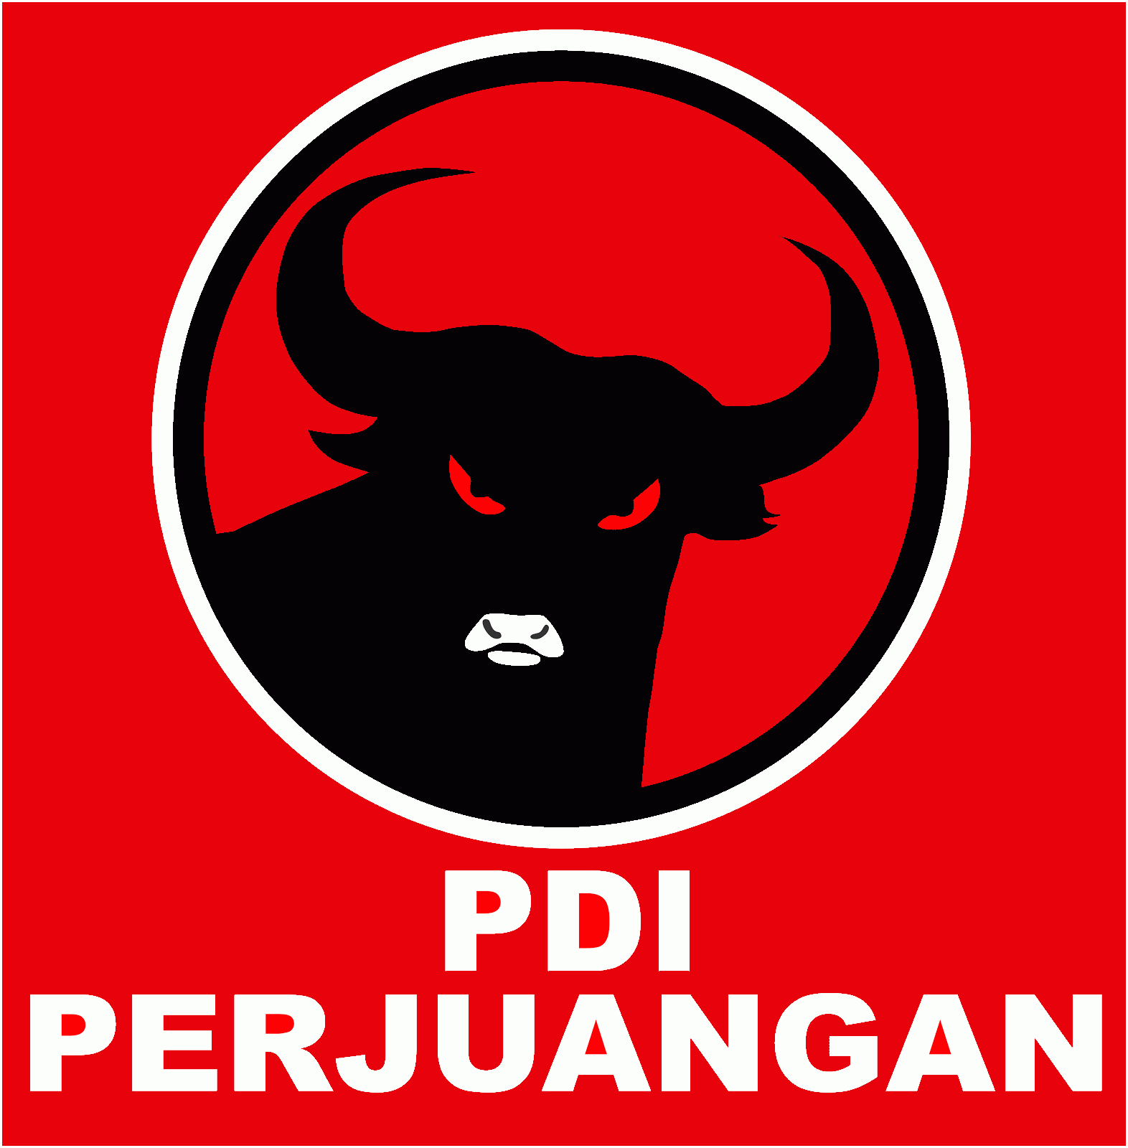
NO. | NAMA LENGKAP | L/P | KAB/KOTA
Provinsi : JAWA TIMUR
DAERAH PEMILIHAN : TUBAN 1
1 | Ir. H. ADNAN KOHAR | L | TUBAN
2 | ITA HARIYANTI, S.Sn. | P | TUBAN
3 | YEMY TRISTANTONO, S.Pd., M.Sos. | L | TUBAN
4 | ALI SAID, S.H. | L | TUBAN
5 | NANANG SAPUTRO | L | TUBAN
6 | Dra. SETYANTI TRI PRAPTI | P | TUBAN
7 | SETYO BUDHI DWI WAHYU | L | TUBAN
8 | SITI ZULAIKAH | P | TUBAN
9 | MARTHA KURNIAWATI, S.Pd. | P | TUBAN
10 | SUNARDI | L | TUBAN
11 | SANTO | L | TUBAN
L = 7 P = 4 L+P =11
DAERAH PEMILIHAN : TUBAN 2
1 | H. TULUS SETYO UTOMO, S.Sos. | L | TUBAN
2 | MURNI KAMARIYAH, S.H. | P | TUBAN
3 | MOCHAMAD ZAENAL SYAFI`I, S.H., M.Sos. | L | TUBAN
4 | AGUS HARIYONO | L | TUBAN
5 | RASONO | L | TUBAN
6 | YULIS TRIANA | P | TUBAN
7 | Dra. KARTUNI | P | TUBAN
8 | ARIF WIJANARTO | L | TUBAN
9 | SANTOSO | L | TUBAN
L = 6 P = 3 L+P =9
DAERAH PEMILIHAN : TUBAN 3
1 | ANDHI HARTANTO, S.Pd. | L | TUBAN
2 | KUSMINDAR | L | TUBAN
3 | YULIANA | P | TUBAN
4 | MUSTALIM | L | TUBAN
5 | KUSRIYO RONGGOLAWE | L | TUBAN
6 | WATI PRASIDAYANI | P | TUBAN
7 | H. PRAYUDIANTO, S.H. | L | TUBAN
8 | ERNA WATI | P | TUBAN
9 | KUNCORO EDY USTAHULU, S.H. | L | TUBAN
10 | TITIK ERIYANI, S.Pd. | P | TUBAN
11 | NGADIMIN | L | TUBAN
12 | SUDONO, S.E. | L | TUBAN
L = 8 P = 4 L+P =12
DAERAH PEMILIHAN : TUBAN 4
1 | MUSTA'IN | L | TUBAN
2 | SOPONYONO | L | TUBAN
3 | LILIK SETIYANI | P | TUBAN
4 | SUKADI | L | TUBAN
5 | KARJO | L | TUBAN
6 | MASRIYANI | P | TUBAN
7 | HARTINI, S.E. | P | TUBAN
8 | M. IN'AM | L | TUBAN
9 | MOCH BAGAS SETIAWAN | L | TUBAN
L = 6 P = 3 L+P =9
DAERAH PEMILIHAN : TUBAN 5
1 | ENY KRISTYAWATIE, S.E., M.Ap. | P | TUBAN
2 | KUSMEN, S.Pd. | L | TUBAN
3 | JOKO AGUS SUNTIYONO | L | TUBAN
4 | PURNOMO | L | TUBAN
5 | MINAWATI | P | TUBAN
6 | AKHMAD MUNIR | L | TUBAN
7 | LANTING | P | TUBAN
8 | HERDIN EDO GIOVANNI, S.Ant. | L | TUBAN
9 | TUTUT MARIA ULFA, S.S., M.Pd. | P | TUBAN
L = 5 P = 4 L+P =9
4 | Partai Golongan Karya

NO. | NAMA LENGKAP | L/P | KAB/KOTA
Provinsi : JAWA TIMUR
DAERAH PEMILIHAN : TUBAN 1
1 | SURATMIN, S.H. | L | TUBAN
2 | SRI RAHAYU, S.Pd. | P | TUBAN
3 | KAPTEN PURN. KACUK KARSONO | L | TUBAN
4 | Drs. BUDIYONO | L | TUBAN
5 | Ir. GAGUK SUDARMO, M.M. | L | TUBAN
6 | ELLY RACHMAWATI | P | TUBAN
7 | Dr. PUTRI YULIASTUTI | P | TUBAN
8 | GUNAWAN, A.Md. | L | TUBAN
9 | NOVITA YULIA PUTRI | P | TUBAN
10 | MOHAMMAD IMAM SOLIKHIN | L | TUBAN
11 | M. NADHIF AULIYA AUTHON | L | TUBAN
L = 7 P = 4 L+P =11
DAERAH PEMILIHAN : TUBAN 2
1 | Drs. HARTOMO | L | TUBAN
2 | CIPTO, S.H. | L | TUBAN
3 | SURYATEMI | P | TUBAN
4 | AHMAD ABDUL WASI', S.Kom. | L | TUBAN
5 | SUNARTO | L | TUBAN
6 | RISKA ANDRIANI, S.Si., M.Si. | P | TUBAN
7 | SUPRIYONO | L | TUBAN
8 | TIA ANTIKA PRAMESTI, S.Farm. | P | TUBAN
9 | ANGGA NUR FAUZI, S.H. | L | TUBAN
L = 6 P = 3 L+P =9
DAERAH PEMILIHAN : TUBAN 3
1 | SUGIANTORO, A.Md. | L | TUBAN
2 | EDI SUSANTO | L | TUBAN
3 | ANIK NURUL AZIZAH, A.Md.Kep. | P | TUBAN
4 | SITI DJULAECHA, A.Md.Kep. | P | TUBAN
5 | ACHMAD SOKRAN | L | TUBAN
6 | ARINA JUMIAWATI, S.H., M.H. | P | TUBAN
7 | HANIF ABDILLAH, S.Pd. | L | TUBAN
8 | APRILIA HANA PRATIWI | P | TUBAN
9 | AGUH SETYO WACONO, S.T. | L | TUBAN
10 | ELLIZABETH FRANSISCA | P | TUBAN
11 | MUNIR | L | TUBAN
12 | HENDI SUJARWO, A.Md.Kep. | L | TUBAN
L = 7 P = 5 L+P =12
DAERAH PEMILIHAN : TUBAN 4
1 | ENDANG DWI YUNI PRIHATINJININGSIH | P | TUBAN
2 | SUCI VERAWATI, A.Md.Kep. | P | TUBAN
3 | MAYA FIRDANA NI'MATUL JANNAH, S.Kes. | P | TUBAN
4 | SRI HASTUTIK | P | TUBAN
5 | SUKANDAR | L | TUBAN
6 | M ROSMUL FUAD | L | TUBAN
7 | ULUM NURCAHYONO | L | TUBAN
8 | SINGGIH BEKTI NUGROHO, S.Ark. | L | TUBAN
9 | YAYUK, S.Kep., Ns. | P | TUBAN
L = 4 P = 5 L+P =9
DAERAH PEMILIHAN : TUBAN 5
1 | TARIYANTO, S.Kep., Ns. | L | TUBAN
2 | KHOIRUL INAYAH | P | TUBAN
3 | GALUH WAHYU SAPUTRA, A.Md.Kep. | L | TUBAN
4 | SANTI TRI WULANDARI | P | TUBAN
5 | YUSRO RAHIM, A.Md.Keb. | P | TUBAN
6 | JOKO SRIYONO, S.E. | L | TUBAN
7 | MUHAMMAD ZUKALUL ZAKA ASSYA'BANI | L | TUBAN
8 | NURUL HIDAYAH | P | TUBAN
9 | NUR FAIZAH | P | TUBAN
L = 4 P = 5 L+P =9
5 | Partai NasDem

NO. | NAMA LENGKAP | L/P | KAB/KOTA
Provinsi : JAWA TIMUR
DAERAH PEMILIHAN : TUBAN 1
1 | RASMANI, S.H. | L | TUBAN
2 | ANGGA YULISTIANTO, S.Pd., M.Pd., M.M. | L | TUBAN
3 | SITI KALIMAH, S.I.P. | P | TUBAN
4 | AKHMAD NURKHOZIN | L | TUBAN
5 | LUQMANUL HAKIM, S.E. | L | TUBAN
6 | HENNY WAHYU HANDAYANI | P | TUBAN
7 | ARIS BUDI SANTOSO | L | TUBAN
8 | MOHAMMAD FALIH | L | BOJONEGORO
9 | DIAN INDARTI | P | TUBAN
10 | HANIK LESTARI | P | TUBAN
11 | MUHAMAD DONI FAUZI | L | TUBAN
L = 7 P = 4 L+P =11
DAERAH PEMILIHAN : TUBAN 2
1 | MUHAMAD EKA SUHERI, S.I.Kom. | L | TUBAN
2 | SOLIKIN, S.H. | L | TUBAN
3 | EVY TENGGA WIJAYA, S.E. | P | TUBAN
4 | MUDIONO | L | TUBAN
5 | MOH. ANSHORUDDIN | L | TUBAN
6 | YULI BUDI ASTUTI | P | TUBAN
7 | SAPARDI | L | TUBAN
8 | ENDANG TRI WAHYUMI | P | TUBAN
9 | NARTO, S.E. | L | TUBAN
L = 6 P = 3 L+P =9
DAERAH PEMILIHAN : TUBAN 3
1 | SIGIT ARI WIJAYA | L | TUBAN
2 | A. MURTAFIK, S.Pd. | L | TUBAN
3 | YAYUK ENDANG PALUPI | P | TUBAN
4 | MUHAMMAD AINUL YAQIN, S.Kom., M.A.P. | L | TUBAN
5 | YATNAN | L | TUBAN
6 | ANITA PUSPITASARI, S.Kom. | P | TUBAN
7 | SUTARNO, M.Pd. | L | TUBAN
8 | SITI NURIDA | P | TUBAN
9 | SYAMSUL HADI, S.Ag. | L | TUBAN
10 | HANDIKA CITRA PRAJASTIWI | P | TUBAN
11 | Drs. NURHADI SUNAR ENDRO | L | TUBAN
12 | ARDI ARYA KUSUMA, S.H. | L | TUBAN
L = 8 P = 4 L+P =12
DAERAH PEMILIHAN : TUBAN 4
1 | PREZLY DI OKTO | L | TUBAN
2 | NIKMATUL NGAZIZAH, S.Pd. | P | TUBAN
3 | SURATMIN | L | TUBAN
4 | RAHMAD JUNAEDI | L | TUBAN
5 | QOMARUDDIN, S.Ag. | L | TUBAN
6 | BELLA REFINA MULYA PUTRI | P | TUBAN
7 | WIRDAWATI | P | TUBAN
8 | AMISENO GITOSEWOKO | L | TUBAN
9 | AGUS WAHYUDI | L | TUBAN
L = 6 P = 3 L+P =9
DAERAH PEMILIHAN : TUBAN 5
1 | TEGUH IBNU SUNGKOWO | L | TUBAN
2 | AHMAD ALI ZAINUL SOFAN SOFI'I, S.Sos. | L | TUBAN
3 | SUCI ROSITA WATI | P | TUBAN
4 | DWI WAHYU FEBRIANTO | L | TUBAN
5 | DARMOKO | L | TUBAN
6 | AYUK ATNA SEPTIANA | P | TUBAN
7 | DIANA KRISTIANINGSIH | P | TUBAN
8 | RIZKY WAHYU SAPUTRO | L | TUBAN
9 | SAKTI HENDRATA, S.H., M.Si. | L | TUBAN
L = 6 P = 3 L+P =9
6 | Partai Buruh

NO. | NAMA LENGKAP | L/P | KAB/KOTA
Provinsi : JAWA TIMUR
DAERAH PEMILIHAN : TUBAN 1
1 | DURAJI | L | TUBAN
2 | KACUNG EKO YUWONO | L | TUBAN
3 | RATNA JUNITA ABRI RAHAYU | P | TUBAN
4 | MATNUR | L | TUBAN
5 | SYAI'IN NUR KHALIM | L | TUBAN
6 | AMINATUZ ZUHRIYAH | P | TUBAN
7 | ENDI WAHYUDI | L | TUBAN
8 | RUDI ALI ROHMAN | L | TUBAN
9 | SITI KHONI'AH | P | TUBAN
10 | IMAM MUJAIDIN | L | TUBAN
11 | NYOMAN KRISDIANTONO | L | TUBAN
L = 8 P = 3 L+P =11
DAERAH PEMILIHAN : TUBAN 5
1 | AHMAD ARIF | L | TUBAN
2 | TOHIROM | L | TUBAN
3 | MUJI ASTUTI | P | TUBAN
4 | BAMBANG MUISANTO | L | TUBAN
5 | KIKI AGUS PRASETYO | L | TUBAN
6 | SITI ROHMAH | P | TUBAN
7 | EDI MASKUR | L | TUBAN
8 | ILYAS ZAINUL UDDIN | L | TUBAN
9 | SITI CHUMAIDAH | P | TUBAN
L = 6 P = 3 L+P =9
7 | Partai Gelombang Rakyat Indonesia

NO. | NAMA LENGKAP | L/P | KAB/KOTA
Provinsi : JAWA TIMUR
DAERAH PEMILIHAN : TUBAN 1
1 | YULIAN ZULKARNAIN | L | TUBAN
2 | DESI RATNASARI | P | TUBAN
L = 1 P = 1 L+P =2
DAERAH PEMILIHAN : TUBAN 3
1 | HAMIM THOIFUR | L | TUBAN
2 | LILIS SURYANINGSIH | P | TUBAN
L = 1 P = 1 L+P =2
8 | Partai Keadilan Sejahtera

NO. | NAMA LENGKAP | L/P | KAB/KOTA
Provinsi : JAWA TIMUR
DAERAH PEMILIHAN : TUBAN 1
1 | SYAIFUL ANTARIKSA, S.Kom. | L | TUBAN
2 | HANUM NURHIDAYATI | P | TUBAN
3 | AMINATUS SHOLICHAH, A.Md. | P | TUBAN
4 | ANGGIT SAPUTRO DWIJAYANTO | L | TUBAN
5 | BANGUN NUGROHO ERWANTOKO, S.I.Pol. | L | TUBAN
6 | LULUK MUZAYANAH, S.Pd. | P | TUBAN
7 | MUH. LUQMAN HAKIM | L | TUBAN
8 | KHOIRUL ZEN, S.T. | L | TUBAN
9 | ARISTA DWI NURCHASANAH | P | TUBAN
10 | MUHAMMAD FAKHRUL BAHAR | L | TUBAN
11 | KEMAL KHOIRUR RAHMAN | L | TUBAN
L = 7 P = 4 L+P =11
DAERAH PEMILIHAN : TUBAN 2
1 | IQBAL HANAFI, A.Md. | L | TUBAN
2 | AHMAT SUGIANTO, S.Pd. | L | TUBAN
3 | HETI SULISTYANINGRUM, S.Pd. | P | TUBAN
4 | AGUS MUHKROMIN | L | TUBAN
5 | RUDIONO | L | TUBAN
6 | NADIA DWI ROCHIKA | P | TUBAN
7 | UMI MAMLU'AH, S.Pd. | P | TUBAN
8 | AKROBUN NA'IM | L | TUBAN
9 | SUGIHARTO, S.Pd. | L | TUBAN
L = 6 P = 3 L+P =9
DAERAH PEMILIHAN : TUBAN 3
1 | SUKAT | L | TUBAN
2 | MOHAMAD MUSLIMUN | L | TUBAN
3 | BUDI SETYO ASTUTI | P | TUBAN
4 | MAHMUD FAUZI | L | TUBAN
5 | M. MAGHFUR, Lc. | L | TUBAN
6 | RENI AYUN ESTINING, S.Pd. | P | TUBAN
7 | RIKA INDRIA RUKMANA | P | TUBAN
8 | SETYO WAHYUDI | L | TUBAN
9 | HIDAYAT USMAN | L | TUBAN
10 | MENIK PRATIWI, S.Ak. | P | TUBAN
11 | TARJU | L | TUBAN
12 | TRI JUDIANTOKO, A.Md. | L | TUBAN
L = 8 P = 4 L+P =12
DAERAH PEMILIHAN : TUBAN 4
1 | WARAS HARIYANTO, S.Pd. | L | TUBAN
2 | RADITIA AIRLANGGA, S.H. | L | TUBAN
3 | IIN SURYANI, S.Pd.I. | P | TUBAN
4 | ABDUL ROKHIM | L | TUBAN
5 | MUHAMMAD YAFIE WIRATOMO | L | GRESIK
6 | WIWIM HIDAYATI | P | TUBAN
7 | DEWI SYAFIQOH | P | TUBAN
8 | ABD. GHOFUR | L | TUBAN
9 | SUNJANI, S.Pd. | L | TUBAN
L = 6 P = 3 L+P =9
DAERAH PEMILIHAN : TUBAN 5
1 | HANIF PRAWOTO, S.E. | L | TUBAN
2 | FIRMAN BAGUS SUSILO, S.Pd.I. | L | TUBAN
3 | NOVEN PURNAWATI, S.E. | P | TUBAN
4 | WASUHRI SOLIKHIN, S.Pd. | L | TUBAN
5 | TRI MULYANTI, S.Pd. | P | TUBAN
6 | SAIFUL BAHRI, Lc. | L | TUBAN
7 | SITI ROHANAH | P | TUBAN
8 | RIZA YANUAR LUKMAN | L | TUBAN
9 | HENDRAT SETIADJI, S.Hut. | L | TUBAN
L = 6 P = 3 L+P =9
9 | Partai Kebangkitan Nusantara

NO. | NAMA LENGKAP | L/P | KAB/KOTA
Provinsi : JAWA TIMUR
DAERAH PEMILIHAN : TUBAN 1
1 | SALSABILA TAZKIYATUL KAMILA | P | TUBAN
2 | ROFIX FERNANDA | L | TUBAN
3 | WINDA SETYAWATI | P | TUBAN
4 | SIGIT BUDI SANTOSO | L | TUBAN
5 | SAPTA DESSY NUR FITRIANA | P | TUBAN
L = 2 P = 3 L+P =5
DAERAH PEMILIHAN : TUBAN 2
1 | SRIWIJAYANTI | P | TUBAN
2 | DWI ARGA PAMBUDI | L | TUBAN
L = 1 P = 1 L+P =2
DAERAH PEMILIHAN : TUBAN 3
1 | H. AHMAD MUCHLIS | L | TUBAN
2 | NUR MAULIDINA KHARISMATIN, S.E. | P | TUBAN
3 | YOLANDA FEBRIANTI HERWIATAMA, S.H. | P | TUBAN
4 | RICHE HERWINA FEBRIANA PUTRI, S.H. | P | TUBAN
L = 1 P = 3 L+P =4
DAERAH PEMILIHAN : TUBAN 4
1 | SLAMET SUGIANTO | L | TUBAN
2 | USWATUN HASANAH | P | TUBAN
L = 1 P = 1 L+P =2
DAERAH PEMILIHAN : TUBAN 5
1 | MUHAMMAD THOHA | L | TUBAN
2 | ELYA AMALIYA | P | TUBAN
L = 1 P = 1 L+P =2
10 | Partai Hati Nurani Rakyat

NO. | NAMA LENGKAP | L/P | KAB/KOTA
Provinsi : JAWA TIMUR
DAERAH PEMILIHAN : TUBAN 1
1 | RUDI HARIANTO, S.Pd. | L | TUBAN
2 | LILIS LESTARININGSIH | P | TUBAN
3 | SUBEKTI | L | TUBAN
4 | M. SYAIFUL ANWAR | L | TUBAN
5 | NAFI'ATUR ROHMAH | P | TUBAN
6 | TURMUDZI | L | TUBAN
L = 4 P = 2 L+P =6
DAERAH PEMILIHAN : TUBAN 2
1 | ZUBAIDI, S.H. | L | TUBAN
2 | M. IBNU AL-CHOLAFI | L | TUBAN
3 | SRI UTAMI | P | TUBAN
4 | SUKADI | L | TUBAN
5 | GUNTUR | L | TUBAN
6 | SYLVIA RATU ANGELINA, S.Sos. | P | TUBAN
L = 4 P = 2 L+P =6
DAERAH PEMILIHAN : TUBAN 3
1 | MOKHAMAD MUSA, S.Ag., M.H. | L | TUBAN
2 | WINARNI | P | TUBAN
3 | WARSIONO | L | TUBAN
4 | KUKUH ZAENURI | L | TUBAN
5 | MURIYONO | L | TUBAN
6 | SITI ANISAH | P | TUBAN
7 | YUNA EDI SUGIANTO | L | TUBAN
8 | SITI MAHMUDAH | P | TUBAN
9 | RORO PUSPITASARI | P | TUBAN
L = 5 P = 4 L+P =9
DAERAH PEMILIHAN : TUBAN 4
1 | ALI MARSUDI | L | TUBAN
2 | LINA SANTIKA, S.M. | P | TUBAN
3 | SRI WILUJENG | P | TUBAN
L = 1 P = 2 L+P =3
DAERAH PEMILIHAN : TUBAN 5
1 | SHOLEH AFANDI | L | TUBAN
2 | ENIK SETIANINGSIH | P | TUBAN
3 | MUKARYONO, S.E. | L | TUBAN
L = 2 P = 1 L+P =3
11 | Partai Garda Republik Indonesia

NO. | NAMA LENGKAP | L/P | KAB/KOTA
NIHIL
12 | Partai Amanat Nasional

NO. | NAMA LENGKAP | L/P | KAB/KOTA
Provinsi : JAWA TIMUR
DAERAH PEMILIHAN : TUBAN 1
1 | SUDIR | L | TUBAN
2 | YAYAN ZHANUAR | L | TUBAN
3 | DEWI RATNAWATI | P | TUBAN
4 | FATKHUL AMIN | L | TUBAN
5 | MUHAMMAD YUSUF RIFAI | L | TUBAN
6 | ANIS FITRIA | P | TUBAN
7 | NURUL HIDAYAH IKHMAWATI | P | TUBAN
8 | EVA LAILATUL MAGHFIROH | P | TUBAN
9 | MUTI'AH | P | TUBAN
10 | MINAL MUKSIR | L | TUBAN
11 | IR. ANANG DWI CAHYONO | L | TUBAN
L = 6 P = 5 L+P =11
DAERAH PEMILIHAN : TUBAN 2
1 | MASHADI | L | TUBAN
2 | CHILMI MUCHAMAD | L | TUBAN
3 | MUTMAINNAH | P | TUBAN
4 | SUGIONO | L | TUBAN
5 | HANDY IRSYAD MUASIF RADIAWAN | L | TUBAN
6 | ALFIN NI'MAH FAUZIAH | P | TUBAN
7 | MOH. URWATUZ ZUBAIR N.S. | L | TUBAN
8 | SUSANTI | P | TUBAN
9 | MUHAMMAD ANWAR IBRAHIM | L | TUBAN
L = 6 P = 3 L+P =9
DAERAH PEMILIHAN : TUBAN 3
1 | IMAM MUSTAKIM | L | TUBAN
2 | WARSITO | L | TUBAN
3 | MEILANI ARDITASARI | P | TUBAN
4 | ISYONO | L | TUBAN
5 | NANANG QOSIM | L | TUBAN
6 | NIKA RAHMAWATI | P | TUBAN
7 | BAMBANG SUBANDI | L | TUBAN
8 | BAYU MAHARDHIKA IKHSANI | L | TUBAN
9 | MIFTA SISWI OCTAVINA | P | TUBAN
10 | SITI LAILATUL KHOIRIYAH | P | TUBAN
11 | IDRIS SOVIANTO | L | TUBAN
12 | YUDHA MUSTAKIM PUTRA | L | TUBAN
L = 8 P = 4 L+P =12
DAERAH PEMILIHAN : TUBAN 4
1 | ARIF NOVAN, S.Si. | L | TUBAN
2 | PUJI SANTOSO | L | TUBAN
3 | SHERLY FEBRIANTI | P | TUBAN
4 | KANIFUDDIN | L | TUBAN
5 | MUHAMMAD ALI IMPRON | L | TUBAN
6 | MASPIATIN | P | TUBAN
7 | CANDRA MINARNO DIBYO LUKITO | L | TUBAN
8 | KHOIRUL HUDA | L | TUBAN
9 | EVIKA SOFATUL AININ | P | TUBAN
L = 6 P = 3 L+P =9
DAERAH PEMILIHAN : TUBAN 5
1 | MAFTUKIN, S.KOM. | L | TUBAN
2 | LASMANI, S.H. | L | TUBAN
3 | DEVI AYU WINDIYANTI PUTRI | P | TUBAN
4 | WARTONO | L | TUBAN
5 | SAMSUL ARIFIN | L | TUBAN
6 | JAMROTUN NURUL AINI | P | TUBAN
7 | ALI MUKTAR | L | TUBAN
8 | ARIF ABIDULLAH | L | TUBAN
9 | BUNGA KASANAH DWI ANJANI | P | TUBAN
L = 6 P = 3 L+P =9
13 | Partai Bulan Bintang

NO. | NAMA LENGKAP | L/P | KAB/KOTA
Provinsi : JAWA TIMUR
DAERAH PEMILIHAN : TUBAN 1
1 | LINLA DONA TRIAJI SWASTO | L | TUBAN
2 | HARTATIK | P | TUBAN
L = 1 P = 1 L+P =2
DAERAH PEMILIHAN : TUBAN 2
1 | ERWAN WAHYUDI | L | TUBAN
2 | LIZZA MENULTHA, A.Md. | P | TUBAN
L = 1 P = 1 L+P =2
DAERAH PEMILIHAN : TUBAN 3
1 | HUDI UTOMO | L | TUBAN
2 | SUMINTOWATI | P | TUBAN
L = 1 P = 1 L+P =2
DAERAH PEMILIHAN : TUBAN 5
1 | MUKAFFI MAKKI | L | TUBAN
2 | NAUFAL AQBIL MUJADDID, S.PD. | L | TUBAN
3 | SU'ENDAH | P | TUBAN
L = 2 P = 1 L+P =3
14 | Partai Demokrat

NO. | NAMA LENGKAP | L/P | KAB/KOTA
Provinsi : JAWA TIMUR
DAERAH PEMILIHAN : TUBAN 1
1 | MAR'ATUN SOLIKHAH, S.H. | P | TUBAN
2 | SURYO ANDIK | L | TUBAN
3 | ANHAR MUHAMMAD | L | TUBAN
4 | KASMINTO | L | TUBAN
5 | DIKY INDAWAN | L | TUBAN
6 | MEITHA AYU HIDAYAH | P | TUBAN
7 | MOHAMMAD FAKHRIL ULUM | L | TUBAN
8 | SAFI'I | L | TUBAN
9 | YESI FRANSISKA | P | TUBAN
10 | ISNAINI | L | TUBAN
11 | ROSALINA DEWI WIDOWATI | P | TUBAN
L = 7 P = 4 L+P =11
DAERAH PEMILIHAN : TUBAN 2
1 | MOHAMMAD RAWI K.A | L | BOJONEGORO
2 | Hj. SULASIH NOER MAHFUDLOH, S.E., S.Pd. | P | TUBAN
3 | ANDRY AGUNG PAMBUDI | L | TUBAN
4 | ARIF RAHMAN | L | TUBAN
5 | GAYUT DIMAS YANUGRAHA | L | TUBAN
6 | DARIYANTI | P | TUBAN
7 | AHMAD NURLINTANG SMESTA | L | TUBAN
8 | LASMUNAH | P | TUBAN
9 | MUHAMAD AFRIZAL SHOLICHUDDIN | L | TUBAN
L = 6 P = 3 L+P =9
DAERAH PEMILIHAN : TUBAN 3
1 | H. MOHAMAD HADI NURIZA, Lc., M.Pd. | L | TUBAN
2 | MUHAMMAD MU' TASHIM BILLAH | L | TUBAN
3 | ENI ASTUTIK | P | TUBAN
4 | PUTRI MEGASARI, S.M. | P | TUBAN
5 | MARTA DIKA EKA JOKO SUSILO | L | TUBAN
6 | MELA NUR JULISMA | P | TUBAN
7 | RUDI HARTONO | L | TUBAN
8 | SITI KHOLIFAH | P | TUBAN
9 | SISKA NOVITA NINGSIH | P | TUBAN
10 | KHOIRI ANOM PRIANTO | L | TUBAN
11 | SITI NUR AFIFAH | P | TUBAN
12 | MUHAMMAD SHOLIKHUDDIN ZUHDI | L | BOJONEGORO
L = 6 P = 6 L+P =12
DAERAH PEMILIHAN : TUBAN 4
1 | IMAM SUTIONO, S.H. | L | TUBAN
2 | AFILYA DWI ANNISA'ATIN | P | TUBAN
3 | DEDY WAHYU PRIYO NUGROHO, S.H. | L | TUBAN
4 | MUH FUAD | L | TUBAN
5 | SUDIR | L | TUBAN
6 | WULANDARI | P | TUBAN
7 | EKA APRILIYANI | P | TUBAN
8 | HUDAH FIRMANSYAH | L | TUBAN
9 | EKO HERIYANTO | L | TUBAN
L = 6 P = 3 L+P =9
DAERAH PEMILIHAN : TUBAN 5
1 | MUHAMMAD ILMI ZADA, S.T. | L | TUBAN
2 | M. SHOFIYUL MUNA | L | TUBAN
3 | NURIDA ULAN CAHYANI | P | TUBAN
4 | YULIAWATI | P | TUBAN
5 | NASRUDIN | L | TUBAN
6 | DEWI PUJI RAHAYU | P | TUBAN
7 | M. MAFTUHIN | L | TUBAN
8 | SITI ROUDHOTUL JANNAH | P | TUBAN
9 | MOH. ZAINAL ABIDIN, S.Kom. | L | TUBAN
L = 5 P = 4 L+P =9
15 | Partai Solidaritas Indonesia

NO. | NAMA LENGKAP | L/P | KAB/KOTA
Provinsi : JAWA TIMUR
DAERAH PEMILIHAN : TUBAN 1
1 | PURNOMO KARTOHUSODO, S.E. | L | KOTA SURABAYA
2 | HARI MULYONO | L | TUBAN
3 | FIRNA AFRIANI | P | PACITAN
L = 2 P = 1 L+P =3
DAERAH PEMILIHAN : TUBAN 2
1 | SATRIA ANGGAMEIRA PRADIPTA | L | TUBAN
2 | DEVINTA ANGGRAHENI | P | TUBAN
3 | SISWANTO | L | TUBAN
L = 2 P = 1 L+P =3
DAERAH PEMILIHAN : TUBAN 3
1 | MARTUN MELANI | P | TUBAN
2 | PRIBOWO ISTIJANA | L | TUBAN
L = 1 P = 1 L+P =2
DAERAH PEMILIHAN : TUBAN 4
1 | YUDSHI CESAR DWI OCTAVIANO | L | TUBAN
2 | SETYOWATI UTAMI | P | TUBAN
L = 1 P = 1 L+P =2
DAERAH PEMILIHAN : TUBAN 5
1 | SLAMET HADI PURNOMO | L | TUBAN
2 | ICA IRKHATUL'AINI | P | TUBAN
L = 1 P = 1 L+P =2
16 | PARTAI PERINDO

NO. | NAMA LENGKAP | L/P | KAB/KOTA
Provinsi : JAWA TIMUR
DAERAH PEMILIHAN : TUBAN 1
1 | MUHAMMAD IHSAN | L | TUBAN
2 | IMAM TABARONI | L | TUBAN
3 | ETIK UMIYATI | P | TUBAN
4 | FAZRUL SOFI ARDIANSYAH | L | TUBAN
5 | RIFA UDDIN NUR ARI SYAHARA | L | TUBAN
6 | HUSNUL KHOTIMAH | P | TUBAN
L = 4 P = 2 L+P =6
DAERAH PEMILIHAN : TUBAN 2
1 | FATTAH NUR ALIM | L | TUBAN
2 | ACHMAD SHOLAHUDIN | L | TUBAN
3 | LAILATUL IZZAH | P | TUBAN
4 | SAIFUN NURI | L | TUBAN
5 | MUHAMMAD FITRO NUR AZIZ | L | TUBAN
6 | NINIK NUR AINI | P | TUBAN
7 | KHOZINATUL ASROR | P | TUBAN
L = 4 P = 3 L+P =7
DAERAH PEMILIHAN : TUBAN 3
1 | LUSMINI | P | TUBAN
2 | MUHAIMIN, S.H.I. | L | TUBAN
3 | M. FARRUQ HABIBULLAH | L | TUBAN
4 | AMANAH NUR FAUZIAH | P | TUBAN
5 | M. GHOZALI FAISOL MA'RUF | L | TUBAN
6 | AHMAD YASIR | L | TUBAN
L = 4 P = 2 L+P =6
DAERAH PEMILIHAN : TUBAN 4
1 | BUSYROL LATIF | L | TUBAN
2 | M. TSANIL MA ARIF | L | TUBAN
3 | AINIS KHOIROYATIN | P | TUBAN
4 | MUHAMMAD MUHLISIN | L | TUBAN
5 | AHMAD WAHYUDI | L | TUBAN
6 | NURUL FITRIYAH | P | TUBAN
L = 4 P = 2 L+P =6
DAERAH PEMILIHAN : TUBAN 5
1 | ABDULLAH SYAFI'I | L | TUBAN
2 | SUTIKNO | L | TUBAN
3 | WINARSIH | P | TUBAN
4 | AHMAD WIJI UTOMO | L | TUBAN
5 | ENDANG WAHYUNI | P | TUBAN
6 | EL WALID | L | TUBAN
L = 4 P = 2 L+P =6
17 | Partai Persatuan Pembangunan

NO. | NAMA LENGKAP | L/P | KAB/KOTA
Provinsi : JAWA TIMUR
DAERAH PEMILIHAN : TUBAN 1
1 | AGUK SAHABUDIN, S.T. | L | TUBAN
2 | JOKO PRASTYONO | L | TUBAN
3 | KHOLIFAH | P | TUBAN
4 | SETYA DELY KURNIAWAN, S.Ag. | L | TUBAN
5 | NURUL WAHYUNI, S.E. | P | TUBAN
6 | BAMBANG EDI SISWANTO | L | TUBAN
7 | NIKMATUN | P | TUBAN
8 | IMAM SYAFI'I, S.Ag. | L | TUBAN
9 | MOCHAMAD NURKHASAN, S.E. | L | TUBAN
10 | WINA WULANDARI | P | TUBAN
11 | SUNAJI, S.Pd. | L | TUBAN
L = 7 P = 4 L+P =11
DAERAH PEMILIHAN : TUBAN 2
1 | MOCH. SAAD MUHYIDDIN | L | TUBAN
2 | MUHAMMAD ALTHOFUL FADLIL | L | TUBAN
3 | ZAHROTUL AINUN JARIYAH | P | TUBAN
4 | ABDULLOH AFIFIL MU'ALA, S.H., M.H. | L | TUBAN
5 | SUYONO | L | TUBAN
6 | SITI MUSYAROFAH | P | TUBAN
7 | EDI SUTOPO, S.H. | L | TUBAN
8 | FRENGKY ARDIANSYAH ATMAJA | L | TUBAN
9 | NASHIHATUZ ZAHRO, S.Psi. | P | TUBAN
L = 6 P = 3 L+P =9
DAERAH PEMILIHAN : TUBAN 3
1 | THOYIB HADI WIJAYA, S.A.P. | L | TUBAN
2 | NURUL HESTI MAKHOTMI, S.Pd.I. | P | TUBAN
3 | AHMAD ZAYYINUL KHASAN, S.Pd.I., M.Pd. | L | TUBAN
4 | SITI LAILATUL FITRIYA | P | TUBAN
5 | RENI SUSANTI, S.Pd. | P | TUBAN
6 | SUNOKO | L | TUBAN
7 | MILA HARISMA SARI | P | TUBAN
8 | HANDOKO | L | TUBAN
9 | SUBEKI | L | TUBAN
10 | LAILATUL FITRIYAH, S.Pd. | P | TUBAN
11 | ANI RAHAYU | P | TUBAN
12 | CANDRA PEPI SETIAWAN | L | TUBAN
L = 6 P = 6 L+P =12
DAERAH PEMILIHAN : TUBAN 4
1 | ACH. HUSAM | L | TUBAN
2 | SITI MASFUFAH, S.Pd. | P | TUBAN
3 | ILHAM AZKA | L | TUBAN
4 | HASANUDIN, S.Pd. | L | TUBAN
5 | BUDI ARIYANI | P | TUBAN
6 | LUK LUKUL KHUSNA | P | TUBAN
7 | SARMUJI | L | TUBAN
8 | ALVIA MEILINA, S.E. | P | TUBAN
9 | M. NUR CHAMID | L | TUBAN
L = 5 P = 4 L+P =9
DAERAH PEMILIHAN : TUBAN 5
1 | WAFIQUR ROHMAN | L | TUBAN
2 | MOH. SHOLAHUDDIN | L | TUBAN
3 | MASITAH | P | TUBAN
4 | M. ANIQ | L | TUBAN
5 | SITI MUZAROATUS SHOLIHAH, S.Pd. | P | TUBAN
6 | ZAINUL MUSTOFA | L | TUBAN
7 | SYAIFUDIN | L | TUBAN
8 | PUSPA INDAH EKAWATI | P | TUBAN
9 | M. ABDUL GHOFUR, S.Pd. | L | TUBAN
L = 6 P = 3 L+P =9
24 | Partai Ummat

NO. | NAMA LENGKAP | L/P | KAB/KOTA
Provinsi : JAWA TIMUR
DAERAH PEMILIHAN : TUBAN 1
1 | ABDUL SALAM, S.Ag. | L | TUBAN
2 | DEVITA KUSWORINI, A.Md.As.K. | P | TUBAN
L = 1 P = 1 L+P =2
DAERAH PEMILIHAN : TUBAN 2
1 | SURAWAN, M.Pd. | L | TUBAN
2 | SUSILO RINI, S.Pd. | P | TUBAN
L = 1 P = 1 L+P =2
DAERAH PEMILIHAN : TUBAN 3
1 | MUNZID | L | TUBAN
2 | TASRIP | L | TUBAN
3 | HIMATUL AFIDAH | P | TUBAN
L = 2 P = 1 L+P =3
DAERAH PEMILIHAN : TUBAN 4
1 | UMI CHOIRIYAH | P | TUBAN
L = 0 P = 1 L+P =1
DAERAH PEMILIHAN : TUBAN 5
1 | ERFAN | L | TUBAN
2 | RETNO WULAN NOVIANA, S.E. | P | TUBAN
L = 1 P = 1 L+P =2

